**今日动态**

**2024/6/4 星期二**

**mmexport1590938236088**

**mmexport159093823608801入园情况**

**入园情况：**今天来了27位小朋友，4位小朋友请假。

**于锦楠、王翊行、冯钰源、冯皓辰、张佳妮、张琳晞、李雨萱、栾晞纯、邹羽晗、朱诗涵、万晞文、郑丽莎、张轩睿、李一阳、金芳伊、孙贝牙、袁明楷、赵天羽、杨景言、陆忻妍、黄钰洁、蔡晗熙、韩文雅、陈悦、朱明曦、高茗昀、陈宇航**小朋友能主动和老师打招呼，放好自己的物品并做好自主签到。

**02集体活动——综合：我的护桃计划**

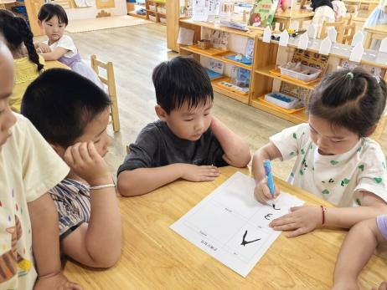 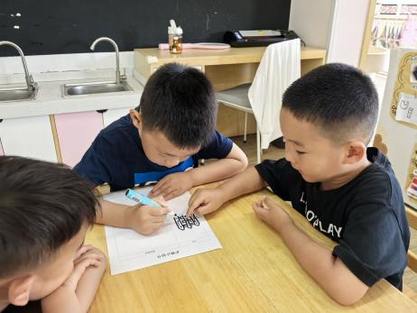 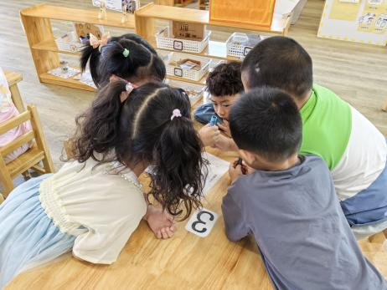

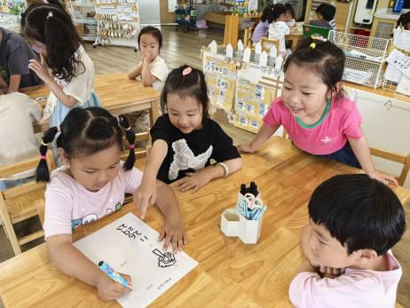 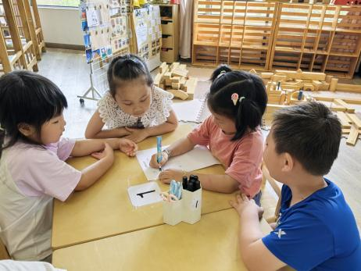

孩子们根据自己的发现，自由分组分成了架高组、树牌组、稻草人组、喷洒农药组，他们自由讨论，设计了自己的护桃计划并进行了讨论。

**03区域游戏**

|  |  |  |  |
| --- | --- | --- | --- |
| IMG_20240604_101052 | IMG_20240604_101101 | IMG_20240604_101247 | IMG_20240604_101409 |
| 桌面建构：  李一阳搭建了一个宝塔。 | 益智区：  金芳伊在玩电影院找座位的游戏。 | 益智区：  朱诗涵在玩马赛克拼图。 | 图书区：  他们在进行角色表演，讲述故事。 |
| IMG_20240604_101423 | IMG_20240604_151106 | IMG_20240604_151116 | IMG_20240604_151348 |
| 科探区：  孙贝牙在制作磁力小车。 | 角色区：  韩文雅在小医院挂点滴。 | 角色区：  冯钰源在理发店剪头发。 | 科探区;  王翊行在科探区探索磁铁的奥秘。 |

**mmexport1590938236088mmexport1590938236088**

**04家园共育**

1.孩子如果有不舒服的时候建议在家休息好再来上学哦！